ΠΑΣΧΟΥΛΗΣ ΚΑΛΛΙΟΛΙΑΣ ΝΙΚΟΛΑΟΣ

ΑΝΘΡΩΠΟΛΟΓΙΑ ΤΗΣ ΕΒΡΑΪΚΗΣ ΤΑΥΤΟΤΗΤΑΣ ΣΤΗΝ ΕΛΛΑΔΑ ΚΑΙ ΤΗΝ ΕΥΡΩΠΗ

2^{η} ΕΡΓΑΣΙΑ

ΦΕΒΡΟΥΑΡΙΟΣ 2018

ΠΑΝΕΠΙΣΤΗΜΙΟ ΘΕΣΣΑΛΙΑΣ

ΒΟΛΟΣ

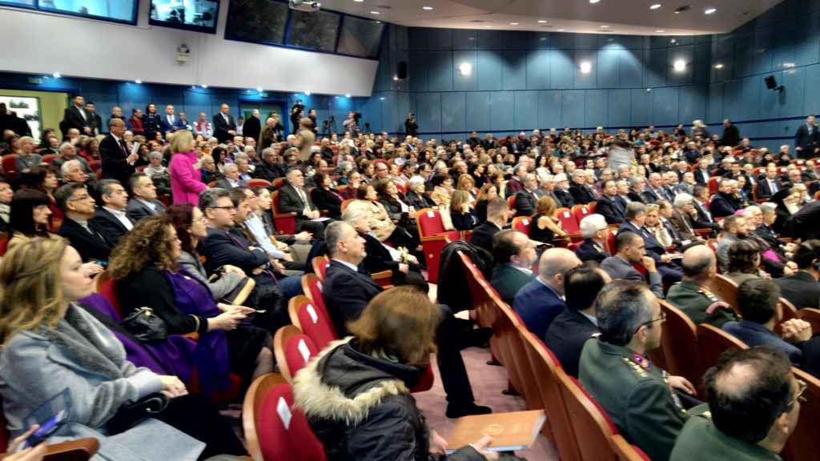
Στη συγκεκριμένη εργασία θα ασχοληθώ με την ορατότητα της εβραϊκότητας στην ελληνική δημόσια σφαίρα σε σημερινά πλαίσια. Συγκεκριμένα θα μελετήσω την ορατότητα και τις προεκτάσεις της σε ένα μοναδικό γεγονός, που δεν είναι άλλο από την Εθνική Ημέρα Μνήμης των Ελλήνων Εβραίων Μαρτύρων και Ηρώων του Ολοκαυτώματος που πραγματοποιήθηκε την Κυριακή 4 Φεβρουαρίου στην πόλη του Βόλου. Αρχικά θα αναφερθώ στην ορατότητα της εβραϊκότητας στην ελληνική δημόσια σφαίρα που ξεκίνησε από το 1990 και μετά, καθότι νωρίτερα ήταν ανύπαρκτη. Ύστερα, θα μετατοπιστώ στο σήμερα και θα εξερευνήσω την ίδια την τελετή καθώς και όλα τα συμφραζόμενα και τους μηχανισμούς που αναπτύσσονται κατά τη διάρκεια της σε σχέση με την προαναφερθείσα ορατότητα. Θα επιχειρήσω να εστιάσω σε ερωτήματα που ανακύπτουν και ταυτόχρονα θα προβώ σε ερμηνευτικές προσεγγίσεις των γεγονότων.

Κατ’ αρχάς θα πρέπει να γίνει κατανοητό το παρελθόν της μη ορατότητας και στη συνέχεια οι συνθήκες μέσα στις οποίες παράγεται σήμερα η ορατότητα. Στη σύγχρονη Ελλάδα, ιδιαίτερα από τη μεταπολεμική περίοδο και έπειτα, είναι γεγονός ότι οι Εβραίοι απουσίασαν από την επίσημη μνήμη ή, αλλιώς, υπήρξαν ένα αντικείμενο μη καταχωρισμένο στην επίσημη ιστορία. Δεν καταχωρήθηκαν ούτε ως Εβραίοι ευρύτερα, ούτε ειδικότερα ως πληθυσμιακή κατηγορία προσδιορισμένη από τον πόλεμο και το «Ολοκαύτωμα» (Γιακουμάκη 2014: 143). Αυτή η μη καταχώριση και περιθωριοποίηση του εβραϊκού στοιχείου είναι αποτέλεσμα διεθνών και εγχώριων συγκυριών, τις οποίες δεν θα αναλύσω περισσότερο στο παρόν κείμενο. Αρκεί να αναφέρω ότι η αλλαγή αυτή έχει τις ρίζες της στη δεκαετία του 60’ (ένταξη Shoah στην εβραϊκή μνήμη). Αυτό που μας ενδιαφέρει άμεσα είναι η ελληνική «έκρηξη μνήμης» την δεκαετία του 1990 που ακολουθεί ένα παγκοσμίου επιπέδου «memory boom». Ανατρέχω ξανά στο κείμενο της κυρίας Γιακουμάκη: Κορυφωνόμενη τη δεκαετία του ’90, παίρνει διάφορες μορφές, όπως η δημοσίευση μαρτυριών και απομνημονευμάτων, η ανάδυση της ιστοριογραφίας του Ολοκαυτώματος, η ίδρυση σπουδών του Ολοκαυτώματος σε πανεπιστήμια, ή η δημιουργία εβραϊκών μουσείων και μνημείων στην Αμερική και την Ευρώπη (Γιακουμάκη 2014: 150).
Η εβραϊκή μνήμη, λοιπόν, συζητιέται δημόσια στην ευρωπαϊκή δημόσια σφαίρα. Κατ’ επέκταση ανοίγεται διάλογος και στην Ελλάδα. Σε συνδυασμό με την αναγκαστική υποδοχή και συνύπαρξη με τον «άλλο» (μετανάστευση πληθυσμών από το πρώην ανατολικό μπλοκ), η συζήτηση και μελέτη της εβραϊκής μνήμης κερδίζει τη θέση της στην ελληνική δημόσια σφαίρα. Η δεκαετία του 1990 αποτελεί ορόσημο καθώς το συγκεκριμένο ζήτημα περνά από την αφάνεια στην επιφάνεια. Η περίοδος σιωπής οφείλεται σε διάφορους παράγοντες. Σημαντικό ρόλο στη σιωπή έπαιξε φυσικά και το ψυχολογικό βάρος που άφησε στους εκτοπισμένους η εμπειρία στα στρατόπεδα, γεγονός που ερχόταν σε απόλυτη αντίθεση με τις προπολεμικές μνήμες. Η γενοκτονία προκάλεσε ρήξη στη γενεαλογική συνέχεια και τραυμάτισε τους Εβραίους τόσο ως άτομα, όσο και ως συλλογικότητα (Μαλαγιώργη 2011 : 4). Ακόμη, σύμφωνα με την κ. Γιακουμάκη η σιωπή για τους Εβραίους στην Ελλάδα ταυτίζεται με εκείνη για τον Εμφύλιο Πόλεμο. Είτε μέσα από μια ψυχολογική ερμηνεία, δηλαδή αυτή του τραύματος που δεν μπορεί να ειπωθεί, είτε μέσα από μια ερμηνεία της κυρίαρχης ιδεολογίας που δεν εντάσσει τον «άλλο» στην επίσημη εθνική ιστορία, και οι δύο παραπάνω αποσιωπημένες πραγματικότητες μπόρεσαν να γίνουν ορατές και συζητήσιμες μόνο αρκετά αργότερα στην ιστορία (Γιακουμάκη 2014 : 152).
Άρα, γίνεται αντιληπτό πως ο θρόνος αλλάζει κάτοχο. Η βασιλεία της εποχής της σιωπής δύει. Μια καινούρια γεννιέται, εκείνη της δημόσιας ενασχόλησης και τοποθέτησης που αφορά το εβραϊκό ζήτημα. Παραλληλιστικά, ίσως πρόκειται για κάτι αντίστοιχο με το φουκωικό πέρασμα από την θανατοπολιτική στη βιοπολιτική.

Γίνεται αντιληπτό πως τα φαινόμενα που μελετώνται και σχολιάζονται είναι αρκετά σύνθετα. Σύμφωνα με την κ. Μπενβενίστε «η εβραϊκή μνήμη, όπως κάθε συλλογική μνήμη, συνδιαλέγεται με κοινωνικά, πολιτικά συμφραζόμενα, συνιστά μια αφήγηση που συναντιέται με άλλες ιδεολογικές, θρησκευτικές, πολιτισμικές γενικότερα αφηγήσεις» (στο Βαρών – Βασάρ Οντέτ 1999 : 60). Το ζήτημα της εβραϊκής μνήμης μπορεί να εισχώρησε στη δημόσια σφαίρα όταν οι συνθήκες το επέτρεψαν αλλά αυτό δεν σημαίνει πως γίνεται η κατάλληλη διαχείριση του. Μια σταθερή προβληματική που ανακύπτει και αφορά την εβραϊκή μνήμη είναι η σύνδεση της με το «Ολοκαύτωμα». Η κ. Γιακουμάκη δίνει έμφαση σε αυτή την προβληματική συνθήκη: η αναδυόμενη (αν και έξωθεν ερχόμενη) ευαισθησία για το θέμα Εβραίος στην Ελλάδα τείνει (και στην Ελλάδα πια) να ταυτίζει την εβραϊκή ταυτότητα
με το ιστορικό γεγονός της εβραϊκής γενοκτονίας. Με άλλα λόγια, το να μιλάμε για εβραϊκή μνήμη τείνει να σημαίνει ότι μιλάμε για το «Ολοκαύτωμα» (Γιακουμάκη 2014 : 166).
Σύμφωνα με την κ. Μπενβενίστε «η κοινωνία μας επιδιώκει αναμνηστήριες τελετές ιστορικών γεγονότων» (στο Βαρών – Βασάρ Οντέτ 1999 : 60). Η 27^{η} Ιανουαρίου αποτελεί την επέτειο της απελευθέρωσης του Άουσβιτς. Η 27^{η} Ιανουαρίου 2002 επελέγη από τους Ευρωπαίους υπουργούς παιδείας ως ημέρα μνήμης της εξόντωσης των Εβραίων της Ευρώπης από το ναζιστικό καθεστώς της Γερμανίας. H Βαρών – Βασάρ Οντέτ αναφέρει πως η Ελλάδα αναγνώρισε αυτή την επέτειο το 2004 και η σημασία της αναγνώρισης έχει συμβολική βαρύτητα. Στις 27 Ιανουαρίου του 2004, με πρωτοβουλία του τότε υπουργού Εξωτερικών Γιώργου Παπανδρέου, έγινε η πρώτη επίσημη τελετή στο Μέγαρο Μουσικής. Τον Ιανουάριο του 2005, η τελετή έλαβε χώρα στη Θεσσαλονίκη (για την 60^{η} επέτειο) και το 2006 στην Αθήνα, στο Μέγαρο Μουσικής, με επίσημη προσκεκλημένη την κ. Simone Veil, πρόεδρο του Ιδρύματος για τη μνήμη της Shoah (στο Γεωργιάδου Β. και Ρήγος Α. 2007 : 58).

Ακόμη, η κ. Συραγώ Τσιάρα αναφέρει πως η ισχυρή επιθυμία για αποτροπή της λήθης του εβραϊκού Ολοκαυτώματος έδωσε τις τελευταίες δεκαετίες μορφή σε εκατοντάδες ομώνυμα μνημεία, μουσεία και μνημονικούς τόπους στην Ευρώπη, την Αμερική και το Ισραήλ (Στο Χρύσανθος Χρήστου, Αφιέρωμα 2006: 291).
Κάπως έτσι φτάνουμε στο σήμερα και την εκδήλωση για την Εθνική Ημέρα Μνήμης των Ελλήνων Εβραίων Μαρτύρων και Ηρώων του Ολοκαυτώματος που πραγματοποιήθηκε την Κυριακή 4 Φεβρουαρίου στο Βόλο.
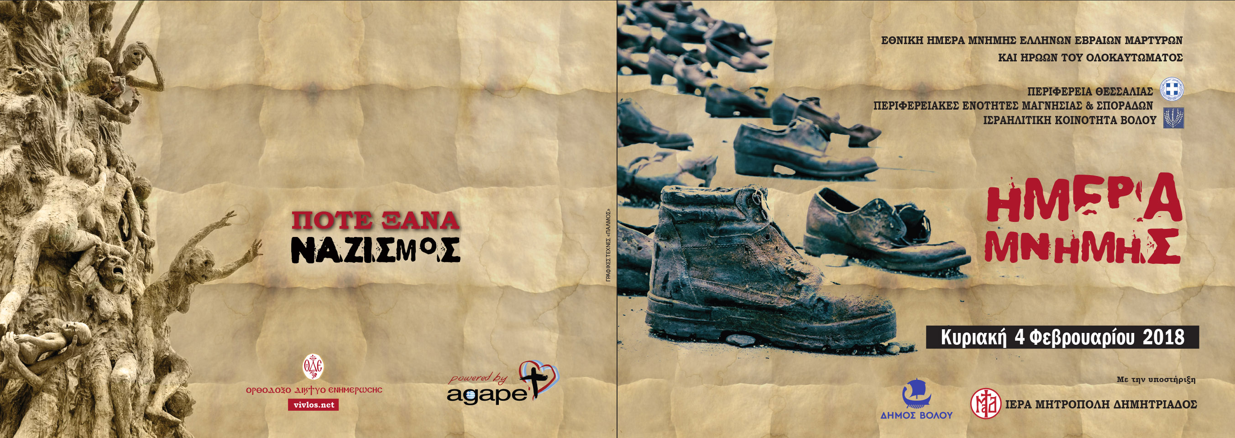

Η εκδήλωση αποτελεί συνδιοργάνωση της Περιφέρειας Θεσσαλίας και της Ισραηλιτικής Κοινότητας Βόλου, με την υποστήριξη της Ιεράς Μητρόπολης Δημητριάδος. Η εκδήλωση περιελάμβανε δύο στάδια. Το πρώτο ήταν η Επιμνημόσυνη Δέηση και η κατάθεση Στεφάνου από την Α.Ε. τον Πρόεδρο της Δημοκρατίας κύριο Προκόπη Παυλόπουλο στο Μνημείο του Ολοκαυτώματος στην πλατεία Ρήγα Φεραίου.
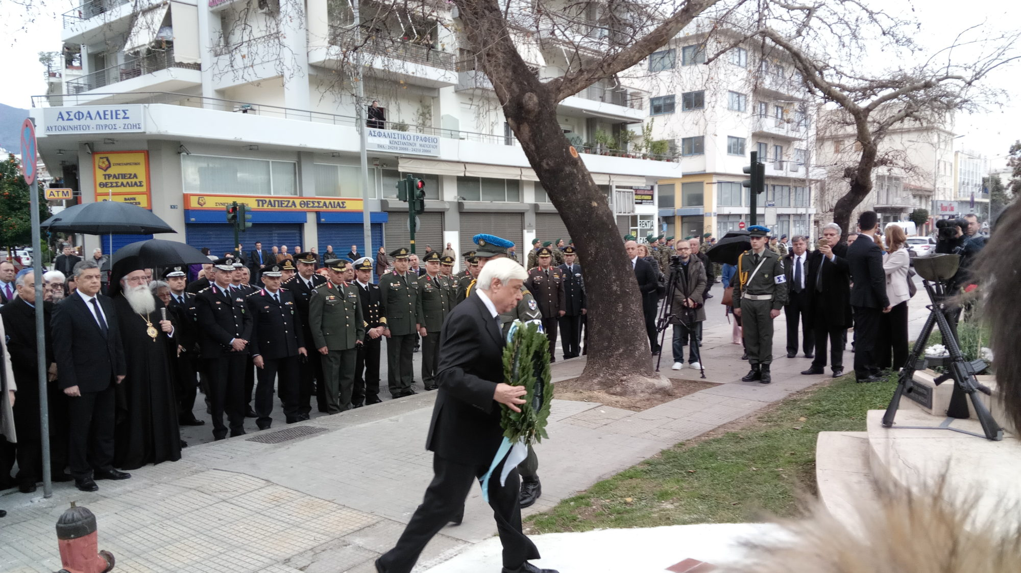
Εκτός του Προέδρου της Δημοκρατίας, κατατέθηκε Στεφάνι και από τις πρεσβείες του Ισραήλ και της Γερμανίας υπό το βλέμμα πολιτικών προσώπων καθώς και εκπροσώπων της Εκκλησίας, του Στρατού, της Αστυνομίας και του εγχώριου Τύπου. Αισθητή ήταν και η παρουσία μελών της Εβραϊκής Κοινότητας. Το κομμάτι αυτό της τελετής ολοκληρώθηκε με ενός λεπτού σιγή και την ανάκρουση του Εθνικού Ύμνου.
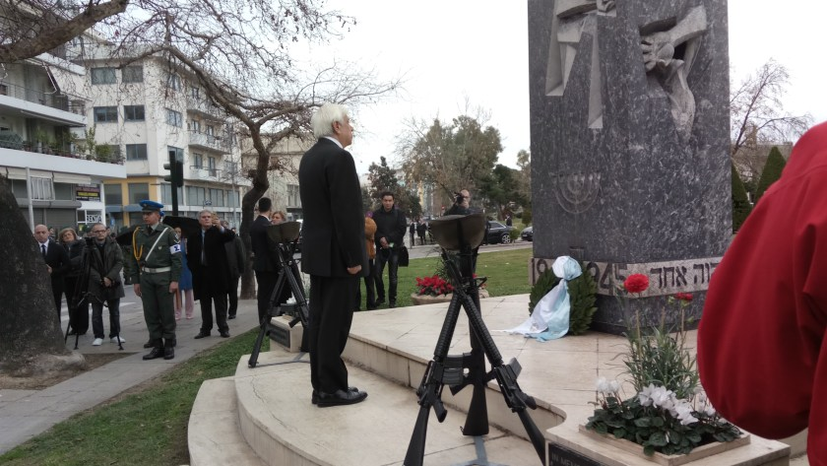

Την σκυτάλη πήρε το δεύτερο στάδιο της εκδήλωσης που έλαβε χώρα στην Αίθουσα Συνεδριακού Κέντρου Θεσσαλίας της Ιεράς Μητρόπολης Δημητριάδος στα Μελισσιάτικα. Η αίθουσα γέμισε από κόσμο που ήταν σε θέση να δει το εξής πανό εκ δεξιών της σκηνής:

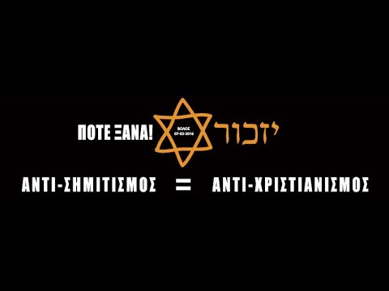

Με ένα πανό που είχε τις ίδιες λέξεις γραμμένες πάνω του, είχε περπατήσει στο Άουσβιτς ο Μητροπολίτης Δημητριάδος κ. Ιγνάτιος, ο οποίος δεν θα μπορούσε να είναι απών από την εκδήλωση. Το συγκεκριμένο πανό δεν τοποθετήθηκε τυχαία στον τοίχο του Συνεδριακού Κέντρου. Ενδέχεται να αποτελεί μια δήλωση συμπαράστασης από την Εκκλησία προς την Εβραϊκή Κοινότητα. Ίσως να αποτελεί μια προσπάθεια εξομοίωσης των δεινών Χριστιανών και Εβραίων. Σαν να δηλώνουν οι πρώτοι ότι «κι εμείς υποφέραμε από τους Ναζί».
Αριστερά της σκηνής δέσποζε ο μεγάλος πίνακας με τις απώλειες των Εβραίων της Ελλάδας από την ναζιστική μηχανή ολέθρου. Στο κέντρο του ήταν ζωγραφισμένο το κίτρινο αστέρι.
Η τελετή ξεκίνησε με το άναμμα κεριών στη Μνήμη των 6.000.000 Εβραίων θυμάτων του Ολοκαυτώματος. Τα κεριά ήταν 7. Το πρώτο άναψε ο Πρόεδρος της Δημοκρατίας. Το δεύτερο η κ. Βάσω Σταματίου που πέρασε από το κολαστήριο του Άουσβιτς Μπιρκενάου, καθώς και άλλων δύο στρατοπέδων συγκέντρωσης, του Ράβενσμπρικ και του Μάγκντεμπουργκ και επιβίωσε. Το τρίτο κερί άναψε ο σεβασμιότατος Ιγνάτιος προς τιμήν της Εκκλησίας που βοήθησε στη διάσωση των Εβραίων του Βόλου. Το τέταρτο ο Ραβίνος της Λάρισας, ο σοφολογιότατος Ηλίας Σαμπετάι. Το πέμπτο κερί άναψε ο Αιρετός εκπρόσωπος της περιοχής, ο Περιφερειάρχης Θεσσαλίας κ. Αγοραστός. Δημιούργησε αίσθηση το γεγονός ότι μπέρδεψε τα κεριά και πως γελούσε μέχρι να του υποδείξουν το σωστό. Το έκτο κερί άναψε ο Πρόεδρος της Ισραηλιτικής Κοινότητας κ. Μαρσέλ Σολομών. Πληροφορήθηκα από την υποψήφια διδάκτωρ του Πανεπιστημίου Θεσσαλίας κ. Κερασία Μαλαγιώργη που έδωσε το παρών στην εκδήλωση, πως κάθε χρόνο στην εν λόγω τελετή, το τελευταίο κερί ανάβει από το χέρι ενός παιδιού της Κοινότητας. Ο συμβολισμός είναι προφανής και αφορά το μέλλον. Φέτος, για πρώτη φορά, το κερί άναψε ένα παιδί μαζί με έναν ενήλικα. Πρόκειται για την μαθήτρια Υβόννη Φρεζή και τον ακτιβιστή κ. Ράινερ Ες. Το έβδομο κερί αποτελεί το σύμβολο της Ελπίδας και του Μέλλοντος.
Ακολούθως, έλαβαν χώρα οι Χαιρετισμοί από τον κ. Αγοραστό και κ. Μαρσέλ Σολομών με κεντρικό θέμα τη μνήμη, την οποία οφείλουμε να διαφυλάξουμε με στόχο να μην καταστραφεί ξανά η ανθρωπότητα. Η στιγμή του κεντρικού ομιλητή έφτασε. Ο κ. Ες ανέβηκε στο βήμα και σύντομα περιέγραψε την μεταιχμιακότητα που τον συνοδεύει εξαιτίας της ιδιότητας του παππού του και της κατοπινής του ενασχόλησης. Ακόμη, έδωσε έμφαση στην κοινωνική αδιαφορία, την οποία αποκάλεσε συνένοχο των εγκλημάτων των Ναζί και έκρουσε τον κώδωνα του κινδύνου για το μέλλον. Ύστερα, τη σκυτάλη πήρε το κορίτσι με τον αριθμό 82224, η κ. Βάσω Σταματίου. Το ενδιαφέρον κομμάτι της ομιλίας της που αφορούσε την αυτοκριτική που οφείλουμε να κάνουμε σε σχέση με τη συμπεριφορά μας προς τους Έλληνες Εβραίους, επισκιάστηκε από την αρχική της ερώτηση προς τον κ. Ες: «ο κακός παππούς ποιόν είχε παππού; Τι διδάγματα πήρε; Ψάξτε το!». Σαφής η θεώρηση της πως το κακό συνεχίζεται μέσω του αίματος και πως οι αμαρτίες γονέων όχι μόνο παιδεύουσι τέκνα αλλά τα διαμορφώνουν κιόλας. Ας μην λησμονούμε όμως ότι με βάση τα βιώματα και τις εμπειρίες της, τα λόγια της ίσως να εξηγούνται σε μεγάλο βαθμό. Επίσης, εντύπωση προκάλεσε ο πάγκος που στήθηκε έξω από το Συνεδριακό Κέντρο και από τον οποίο μπορούσε να αγοράσει όποιος επιθυμούσε το βιβλίο της κ. Σταματίου «Warum? Μια Ελληνίδα στο Άουσβιτς». Η εμπορευματοποίηση του πόνου και της ανθρώπινης οδύνης κάνει την εμφάνιση της. Η επιζών που αυτοπροσδιορίζεται ως «πειραματόζωο του φασισμού», υπερτονίζοντας το τραύμα ως θεμελιακό συστατικό της ταυτότητας της, ουσιαστικά πλήττει την ίδια την ταυτότητα της. Η κ. Μπενβενίστε είναι διαφωτιστική: «οι Ναζί επιθυμούσαν την ολική καταστροφή των Εβραίων, και αυτό προϋπέθετε και την εξαφάνιση τους από τη μνήμη, τουλάχιστον με τη μορφή που οι ίδιοι οι Εβραίοι έβλεπαν τους εαυτούς τους. Γι’ αυτό η μνήμη μπορεί και να είναι πράξη αντίστασης. Είναι αλήθεια ότι το τραύμα που προκάλεσε ένα γεγονός όπως η γενοκτονία μπορεί να αποτελεί σημαντικό στοιχείο της ατομικής και συλλογικής ταυτότητας, αλλά η επιλογή του τραύματος ως συστατικού της ταυτότητας, και κυρίως η ασυνείδητη επιλογή του που αποτρέπει το πένθος, μπορεί να φτωχαίνει απελπιστικά την εβραϊκή ταυτότητα, να την αποκόπτει από μια πλούσια παράδοση, και να παρεμποδίζει την αυτοκριτική ωριμότητα» (στο Βαρών – Βασάρ Οντέτ 1999 : 50).

Ακολούθως, το πλήθος δυσφόρησε διακριτικά με το φωτογραφικό υλικό από το Άουσβιτς που παρουσίασε ο ερευνητής – ιστορικός Γεώργιος Πηλιχός. Κάποιες εικόνες που είχαν να κάνουν με τόνους ανθρωπίνων οστών και μαλλιών συντάραξαν τους παρευρισκόμενους. Στη συνέχεια, ακολούθησαν χαιρετισμοί από την Υφυπουργό Οικονομικών κ. Κατερίνα Παπανάτσιου, την πρέσβειρα του Ισραήλ στην Ελλάδα κ. Ίριτ Μπεν Άμπα, τον πρέσβη της Ομοσπονδιακής Δημοκρατίας της Γερμανίας στην Ελλάδα κ. Γενς Πλετνερ, τον πρόεδρο του Κεντρικού Ισραηλιτικού Συμβουλίου της Ελλάδας κ. Δαυίδ Σαλτιέλ και του Μητροπολίτη Δημητριάδος και Αλμυρού κ . Ιγνάτιου. Κοινός άξονας όλων των ομιλητών ήταν το ζήτημα της μνήμης. Οφείλουμε να βρισκόμαστε σε επαγρύπνηση και να κάνουμε ανάγνωση της ιστορίας μέσα από τα θύματα. Η κ. Μπενβενίστε αναφέρει: «οι μάρτυρες δικαιούνται να μαρτυρήσουν, εμείς οι άλλοι πρέπει να τους ακούμε, διότι η αφήγηση τους, σημαίνει την επιστροφή τους στην ανθρώπινη οικογένεια, τους συνδέει με το μέλλον μας» (στο Βαρών – Βασάρ Οντέτ 1999 : 50). Η ισχυρή επιθυμία για αποτροπή της λήθης του εβραϊκού Ολοκαυτώματος αποτέλεσε τον πυρήνα του λόγου του εκάστοτε ομιλητή. Ταυτόχρονα, το «βλέμμα» τους ατένιζε ένα μέλλον δίχως την παραμικρή εφιαλτική πιθανότητα επανάληψης ανάλογης θηριωδίας. Όλα τα παραπάνω υπερτονίστηκαν από τον Πρόεδρο της Δημοκρατίας. Ο κ. Παυλόπουλος (ο μοναδικός που δεν διάβασε τον λόγο του από ένα κομμάτι χαρτί), μίλησε για μια αποτίμηση του Ολοκαυτώματος που πρέπει να γίνει. Παρότρυνε να αναλογιστούμε πώς φτάσαμε στο Ολοκαύτωμα και πρότεινε τρία έργα που είναι σε θέση να μας βοηθήσουν να απαντήσουμε στο ερώτημα: «η ναζιστική Γερμανία και οι Εβραίοι» του Σαούλ Φριντλέντερ, «η σκοτεινή Ήπειρος» του Μαρκ Μαζάουερ και «Μεφίστο» του Κλάους Μαν. Επανέλαβε αρκετές φορές το ερώτημα: «έχουμε απαλλαγεί από το Κτήνος του ναζισμού;» και έκανε τη σύνδεση με την άνοδο της ακροδεξιάς τα τελευταία χρόνια σε ολόκληρη την Ευρώπη.
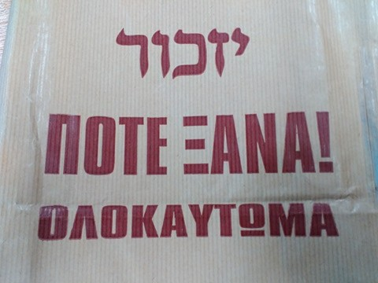

Γίνεται αντιληπτό ότι η συγκεκριμένη εκδήλωση που έλαβε χώρα στο Βόλο δίνει αρκετή τροφή για σκέψη. Υπάρχει η δυνατότητα να μελετηθεί ο ρόλος της Εκκλησίας στο γεγονός. Η επίδραση της Εκκλησίας στην εκδήλωση ήταν έμμεση (πανό στον τοίχο, σακούλα με βιβλία που ταυτίζουν το τραύμα Εβραίων και Χριστιανών κατά την έξοδο), αλλά και άμεση (αγιοποίηση χριστιανικού κόσμου, ομιλία Ιγνάτιου με έμφαση στον ρόλο της Εκκλησίας κατά τον Β’ Παγκόσμιο Πόλεμο και τη διάσωση των Ελλήνων Εβραίων).
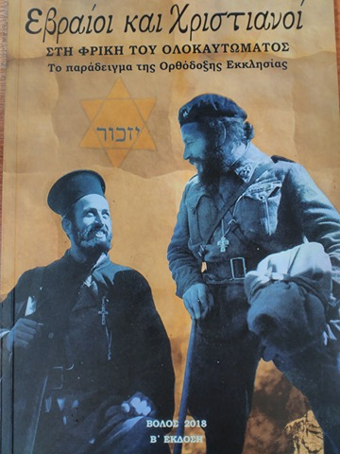
Η εκδήλωση για την Ημέρα Μνήμης ανέδειξε διάφορα θέματα. Προκύπτει ο προβληματισμός για το γεγονός ότι η εβραϊκότητα, που όπως είπαμε παραπάνω βρίσκεται περίοπτη στη δημόσια σφαίρα, ταυτίζεται αποκλειστικά με το Ολοκαύτωμα. Στα πλαίσια της αποκλειστικής συσχέτισης της εβραϊκότητας με το τραύμα και το Ολοκαύτωμα, θα μπορούσε ενδεχομένως να δεχτεί μετάλλαξη η φράση του Saul Friedlander «στο Άουσβιτς η ιστορία έφτασε στα όρια της» (Friedlander, 1998) , σε «στο Άουσβιτς ξεκίνησε η εβραϊκή ιστορία»! Στην εκδήλωση και γενικότερα στη δημόσια σφαίρα στις μέρες μας, είναι τόσο έντονη η ταύτιση Εβραίου και Ολοκαυτώματος που τείνει να εγκαθιδρύεται στο συλλογικό φαντασιακό η εικόνα του βασανισμένου, καταπονημένου και γεμάτου τραύματα Εβραίου. Ο Salo Wittmayer Baron αναφέρει τον όρο “lachrymose conception” (Baron, 1928), με τον οποίο περιγράφει την εβραϊκή ιστορία ως αφήγηση ατέρμονων βασάνων. Αυτό που αναφέρει ο Baron το 1928, δένει υπέροχα με τα σημερινά δεδομένα όπου η εβραϊκότητα στη δημόσια σφαίρα ταυτίζεται με το Ολοκαύτωμα και τον πόνο. Οφείλουμε να αναρωτηθούμε για ποιους λόγους σε εκδηλώσεις με αυτή τη μορφή, δεν γίνεται μια προσπάθεια να απαγκιστρωθεί η εβραϊκή μνήμη από το Ολοκαύτωμα. Οι θεσμοί υπερτόνισαν τον κίνδυνο της λήθης. Η κεντρική ομιλία του κ. Ράινερ Ες είχε τον τίτλο «θυμήσου το παρελθόν στο παρόν για το μέλλον». Είναι όμως αρκετά τα παραπάνω ώστε να μην υπόκειται στρεβλώσεις η εβραϊκή ορατότητα;

Σαφώς και οι συνθήκες δεν ωριμάζουν από τη μία μέρα στην άλλη. Όπως ανέφερα και πιο πάνω, πρόκειται για πολύπλοκα ζητήματα που χρήζουν ιδιαίτερης προσοχής, μελέτης και ανάλυσης. Οποιαδήποτε νέα οπτική που θα προσθέσει ένα λιθαράκι στο δρόμο της αποκρυστάλλωσης της ορατότητας της εβραϊκότητας στη δημόσια σφαίρα, αποτελεί ελπιδοφόρο γεγονός. Ένα παράδειγμα διαφορετικού δημόσιου λόγου που αφορά την εβραϊκότητα και την απογυμνώνει από στεγανά όπως «θύμα», «τραύμα», «μάρτυρας» σε συνδυασμό με γενναίες δόσεις αυτοκριτικής, είναι η ομιλία του Δημάρχου Θεσσαλονίκης κ. Γιάννη Μπουτάρη στα πλαίσια των εγκαινίων του Μουσείου του Ολοκαυτώματος στη Θεσσαλονίκη:

"Κάποια στιγμή το καλοκαίρι του 1945 η Μπουένα Σαρφατή βγήκε από το σπίτι της. Εβραία, τριάντα ετών, Σαλονικιά πάππο προς πάππο, η Μπουένα είχε μόλις γυρίσει στη Θεσσαλονίκη έχοντας διαφύγει στο βουνό, πολεμώντας αρχικά με τον ΕΔΕΣ, μετά με το ΕΑΜ και, τελικά, δραπετεύοντας στην Παλαιστίνη. Ο αδερφός της Ελιάου, η αδερφή της Ρεγγίνα, η εκατοντάχρονη γιαγιά της Μίριαμ και οι θείες της δεν είχαν την ίδια τύχη. Από τα βαγόνι του τρένου που τους μετέφερε στο Άουσβιτς-Μπίρκεναου είδαν για τελευταία φορά την πόλη που αποκαλούσαν “Ιερουσαλήμ των Βαλκανίων” μιαν ανοιξιάτικη μέρα του 1943. Λίγες ώρες μετά την άφιξή τους οδηγήθηκαν στα κρεματόρια μαζί με άλλες χιλιάδες ομοθρήσκους τους. Η ζωή τους και μαζί η ζωή της εβραϊκής Θεσσαλονίκης, της Θεσσαλονίκης μας, έγιναν στάχτη που σκορπίστηκε στις αφιλόξενες πεδιάδες της Πολωνίας.

Ήταν οι συγγενείς της Μπουένα “μάρτυρες”; Τους τιμούμε αν τους μνημονεύουμε έτσι; Μας τιμά να τους μνημονεύουμε έτσι; Η σημερινή «Ημέρα Μνήμης των Εβραίων Μαρτύρων και Ηρώων του Ολοκαυτώματος» μας προκαλεί να στοχαστούμε γύρω από το ερώτημα αυτό. Οι συγγενείς της Μπουένα όπως και όλοι οι άλλοι Εβραίοι της Ευρώπης δεν επέλεξαν να μαρτυρήσουν. Δεν επέλεξαν δηλαδή να θυσιάσουν συνειδητά τη ζωή τους για ένα υψηλότερο ιδανικό, τη θρησκευτική τους πίστη ή την ιδεολογία τους. Δεν διάλεξαν τον θάνατο, πολύ απλά γιατί δεν είχαν καν το δικαίωμα αυτής της επιλογής. Και για τον λόγο αυτό δεν τους αξίζει να τους αντιμετωπίζουμε σήμερα σαν άγιους, όλοι εμείς, Χριστιανοί και Ευρωπαίοι, που για αιώνες συχνά τους αντιμετωπίζαμε σαν διαβόλους. Άνθρωποι ήταν και αυτό ζητούσαν να είναι.

Κάποιοι ελάχιστοι, όπως η Μπουένα, γλύτωσαν. Μόλις χίλιοι θεσσαλονικείς Εβραίοι από τους 45 –και βάλε– χιλιάδες. Γλύτωσαν την εκτόπιση, το Άουσβιτς, την πορεία θανάτου, τα στρατόπεδα εργασίας. Γλύτωσαν γιατί άντεξαν την ανείπωτη βία, τους εξευτελισμούς, τα ιατρικά πειράματα, τους βιασμούς. Και αφού γλύτωσαν, επέστρεψαν στη γενέθλια πόλη. Ως ήρωες; Κάθε άλλο. Εβραίοι που είχαν διαφύγει στο βουνό, είχαν κρυφτεί στις πόλεις, ή αποδράσει στην Παλαιστίνη, αντιμετώπισαν όσους και όσες επέστρεφαν από τα στρατόπεδα ως προδότες, συνεργάτες των Γερμανών, τις δε γυναίκες ως πόρνες. Οι Χριστιανοί πάλι, είδαν στους επιζήσαντες “ανεκμετάλλευτα κομμάτια σαπουνιού” κατά την αναφορά αμερικανού δημοσιογράφου, μια απειλή από ένα παρελθόν που δεν έλεγε να πεθάνει. Ήρωες ήταν κατά τον Ελληνικό Βορρά μόνον εκείνοι οι πέντε νεαροί Εβραίοι που αφού πολέμησαν στο Αλβανικό Μέτωπο και επέζησαν στα κρεματόρια, έπεσαν τον Οκτώβριο του 1948 “ηρωϊκώς στις μάχες του Γράμμου και άλλων ορέων, ενώ εμάχοντο κατά των συμμοριτών”.
Για την Μπουένα, μαρτύρια και ηρωισμοί είχαν εξίσου μικρή αξία καθώς προσπαθούσε να μαζέψει τα συντρίμμια και να ξαναχτίσει τη ζωή της από την αρχή. Πώς όμως να ένιωθε όταν ακόμη και οι πιο μικρές απολαύσεις άνοιγαν διάπλατα τα τραύματα του παρελθόντος; Πόσο αβάσταχτος πρέπει να ήταν ο πόνος της όταν ανακάλυπτε ότι το χάρτινο χωνάκι στο οποίο ο Αρμένης πωλητής ξηρών καρπών της πρόσφερε μια Κυριακή απόγευμα τα αγαπημένα της στραγάλια, αυτό το χάρτινο χωνάκι ήταν στην πραγματικότητα ένα φύλλο χαρτί σκισμένο από την Παλαιά Διαθήκη της οικογένειάς της;

Το σκισμένο αυτό χαρτί είναι το παρελθόν της Μπουένα, αλλά και το παρελθόν της πόλης μας: ένα παρελθόν που μας καταδιώκει και μας στοιχειώνει. Είναι ένα παρελθόν σιωπηλό, αόρατο, αλλά παρόν. Είναι το μαρμαρόστρωτο προαύλιο του Αγίου Δημητρίου, φτιαγμένο από εκατοντάδες ταφόπλακες από το κατεστραμμένο από Γερμανούς και Έλληνες χριστιανούς υπαλλήλους του Δήμου εβραϊκό νεκροταφείο της πόλης, υλικό «άνευ αξίας» κατά τον επιβλέποντα της αναστύλωσης αρχαιολόγο Στυλιανό Πελεκανίδη. Είναι το Νοσοκομείο Αχέπα και το Αριστοτέλειο Πανεπιστήμιο που οικοδομήθηκαν πάνω σε μια από τις σημαντικότερες νεκροπόλεις της Ευρώπης. Είναι οι εβραϊκές ταφόπλακες που στρώθηκαν μπροστά στο Στρατηγείο και πέριξ του Βασιλικού Θεάτρου, εκείνες που χρησιμοποίησε ο Δήμος Θεσσαλονίκης τον Νοέμβριο του 1948 για την κατασκευή οδών και πεζοδρομίων παρά τις έντονες διαμαρτυρίες της ισραηλιτικής κοινότητας. Είναι εκείνες οι ταφόπλακες που στοιβάζονταν σε δημόσια θέα μπροστά στο Λευκό Πύργο και στον περίβολο της Διεθνούς Έκθεσης ακόμη και μέχρι τον Δεκέμβρη του 1948. Είναι η ασημένια τσάντα, οικογενειακό κειμήλιο, που το 1946 η Μπουένα Σαρφατή είδε έκπληκτη να κρατά με στυλ μια χριστιανή οικογενειακή φίλη. Είναι το οικογενειακό χαλί που μια άλλη έκπληκτη Εβραία επιζήσασα αντίκρισε σε σπίτι χριστιανών οικογενειακών φίλων. Είναι το βιβλίο που βρέθηκε τυχαία, μόλις μια δεκαετία πριν, στη βιβλιοθήκη της Φιλοπτώχου Αδελφότητος Ανδρών Θεσσαλονίκης προτού επιστραφεί στο Εβραϊκό Μουσείο, μια πράξη που τιμά την Αδελφότητα.

Ποιοι θρήνησαν το 1945 τους εξαφανισμένους γείτονές τους; Ποια μνημεία στήθηκαν; Ποιες τελετές έγιναν; Μόνη η κοινότητα, καθημαγμένη και ρακένδυτη πάλευε να ανασυστήσει την ύπαρξή της και να θρηνήσει τους νεκρούς της. Η πόλη, η κοινωνία, η χώρα ολόκληρη, αδιαφόρησαν. Κρύφτηκαν πίσω από το δάχτυλό τους.
Έκαναν πως δεν ήξεραν τι συνέβη, ποιος το έκανε, ποιος βοήθησε, ποιος προστάτευσε όταν άλλοι, πολλοί γκρέμιζαν, έκαιγαν, έκλεβαν, καταλάμβαναν τον χώρο και τα υπάρχοντα των πολλών απόντων και των λιγοστών παρόντων. Ο θρήνος άλλωστε ήταν ατομικός. Χρειάστηκε να περάσουν είκοσι περίπου χρόνια, να φτάσουμε στο 1962 για να γίνει ένα μνημείο στη μνήμη των θυμάτων. Πού; Μέσα στο νέο εβραϊκό νεκροταφείο, ωσάν το ζήτημα να αφορούσε μόνο συγγενείς και μέλη της εβραϊκής κοινότητας της πόλης.

Και όταν 35 χρόνια μετά έγινε επιτέλους πραγματικότητα ένα μνημείο σε δημόσιο χώρο, αυτό εξορίστηκε στις παρυφές του κέντρου σε σημείο δυσδιάκριτο. Και όταν το μνημείο αυτό επανατοποθετήθηκε επιτέλους στο φυσικό του χώρο, την Πλατεία Ελευθερίας, περισσότερο υπήρξε έκπληξη παρά ικανοποίηση. Έπρεπε να φτάσει το 2004 για να καθιερώσει η Βουλή των Ελλήνων με ψήφισμα ομόφωνα την Ημέρα Μνήμης. Έπρεπε να φτάσει το 2011 για να υπάρξει αντίστοιχη μέρα μνήμης για την πόλη μας και το 2014 για να αποκτήσει το Αριστοτέλειο Πανεπιστήμιο Θεσσαλονίκης μνημείο που αναδεικνύει την καταστροφή του νεκροταφείου. Και ίσως να μην είναι τόσο μακριά η μέρα που θα δούμε μια αντίστοιχη αναθηματική πλάκα στον περίβολο του Αγίου Δημητρίου, στον “Άγιο Δημήτριο των νεκρών Εβραίων”, στο πραγματικό εβραϊκό μαυσωλείο της Θεσσαλονίκης.

Ο Δήμος Θεσσαλονίκης έχει ολοένα και μεγαλύτερη επίγνωση του βάρους της ιστορίας που η πόλη καλείται να σηκώσει. Τώρα που οι επιζώντες μάς αφήνουν και η σκυτάλη της μνήμης περνά σε όλους και όλες εμάς, ο Δήμος σκοπεύει να συνεχίσει να μετατρέπει τη σιωπή σε λόγο, λόγο παρηγορητικό, αλλά και λόγο θαρραλέο. Επιθυμούμε η ανάπλαση της Πλατείας Ελευθερίας και το Μουσείο του Ολοκαυτώματος να αποτελέσουν το νέο μνημονικό άξονα της πόλης, την αφετηρία και την απόληξη της μεγάλης, πολυπολιτισμικής, χριστιανικής, μουσουλμανικής, και εβραϊκής διαδρομής της Θεσσαλονίκης.

Η Πλατεία Ελευθερίας είναι ένας χώρος δημοκρατίας, όπου το 1908 όλοι οι Θεσσαλονικείς, Μουσουλμάνοι, Χριστιανοί και Εβραίοι, πανηγύρισαν μαζί την ανακήρυξη του οθωμανικού συντάγματος. Είναι επίσης ένας χώρος ξεριζωμού και προσφυγιάς, το σημείο από όπου αναχωρούσαν το 1922-1923 οι μουσουλμάνοι παλιοί Θεσσαλονικείς και όπου ξεμπάρκαραν οι νέοι, οι Μικρασιάτες και Πόντιοι
πρόσφυγες. Και είναι τέλος ένας τόπος μαρτυρίου, δημόσιου εξευτελισμού των θεσσαλονικέων Εβραίων, όπου το Μαύρο Σάββατο της 9ης Ιουλίου 1943 οι Γερμανοί διαπόμπευσαν μπροστά στα μάτια και ελλήνων χριστιανών 9.000 άρρενες Εβραίους.

Είναι ένας τόπος δύσκολος αυτή η πλατεία. Μας υπενθυμίζει ότι το Ολοκαύτωμα στη Θεσσαλονίκη είναι ο πιο βαρύς κρίκος σε μια μακρά αλυσίδα βίας και εξανδραποδισμού. Μας υπενθυμίζει ότι οι Εβραίοι της ήταν αδιάσπαστο κομμάτι ενός πολύχρωμου μωσαϊκού, ότι η «Ιερουσαλήμ των Βαλκανίων» ήταν ταυτόχρονα και η «Βαβέλ της Μεσογείου». Επιθυμούμε η Πλατεία Ελευθερίας να είναι ένα σημείο όπου οι δύσκολες, τραυματικές μνήμες όλων των κατοίκων αυτής της πόλης δεν θα ανταγωνίζονται η μία την άλλη, αλλά αντίθετα θα συνυπάρχουν αρμονικά: θα συνδιαλέγονται ζωηρά και θα προωθούν μια κουλτούρα συνύπαρξης και αλληλοσεβασμού ώστε η βαριά κληρονομιά του παρελθόντος να μετατραπεί σε εφαλτήριο ενός καλύτερου μέλλοντος. Η νέα Πλατεία Ελευθερίας θα συμβολίζει την περηφάνια όλων των Θεσσαλονικών για την πόλη τους, το παρελθόν, το παρόν και το μέλλον της.

Κάποιες εκατοντάδες μέτρα πιο πέρα, το Μουσείο του Ολοκαυτώματος θα συμβολίζει την ντροπή μας. Για όσα έγιναν, για όσα κάναμε, και κυρίως για όσα δεν μπορέσαμε ή δεν θελήσαμε να κάνουμε, γηγενείς και πρόσφυγες, δεξιοί και αριστεροί κατά και μετά τον πόλεμο. Το Μουσείο είναι μια οφειλή της πόλης αλλά και ένα προσωπικό στοίχημα για μένα. Είναι μια οφειλή στους Εβραίους της, ως θεσσαλονικείς, Έλληνες και Σεφαραδίτες. Το Μουσείο υπερβαίνει την πόλη και την Ελλάδα και επανεγγράφει τη Θεσσαλονίκη ως μητρόπολη των Σεφαραδιτών Εβραίων της Μεσογείου. Φιλοδοξεί να πει την άγνωστη ιστορία του Ολοκαυτώματος των Εβραίων της Μεσογείου και των Βαλκανίων, των σεφαραδιτών Εβραίων της Θεσσαλονίκης και της Κέρκυρας, των Χανίων και της Πάτρας, αλλά και του Βελιγραδίου, των Σκοπίων, του Μοναστηρίου, και του Σαράγεβο, της Τεργέστης και του Λιβόρνο. Ευελπιστεί να μετατρέψει τη σκισμένη σελίδα της Μπουένα Σαρφατή σε ιστορική γνώση. Να αναδείξει μια πτυχή του Ολοκαυτώματος που συχνά παραβλέπεται λόγω της έμφασης στην Κεντρική και Ανατολική Ευρώπη και με τον τρόπο αυτό να καταστήσει τη Θεσσαλονίκη τόπο μνήμης αλλά και κέντρο έρευνας και μελέτης διεθνούς ακτινοβολίας. Και, τέλος, ευελπιστεί να γίνει ένας χώρος όπου οι πολίτες όλης της γης, ειδικά οι νέοι θα μαθαίνουν τα αποτελέσματα της καταπάτησης των ανθρώπινων δικαιωμάτων.

Πολλοί μας ρωτούν γιατί. Γιατί αυτή η όψιμη έμφαση στην ιστορία και τη μνήμη των θεσσαλονικιών Εβραίων; Η βεβήλωση του μνημείου του Ολοκαυτώματος μόλις την προηγούμενη Κυριακή και ο εμπρησμός της ιστορικής κατοικίας μιας εβραίας και μουσουλμάνας θεσσαλονικιάς, θα αρκούσαν θαρρώ ως απάντηση. Αλλά, προσωπικά, προτιμώ να απαντήσω παραφράζοντας τον Πρίμο Λέβι. “Εδώ, δεν υπάρχουν γιατί”, του απάντησε ο Γερμανός φρουρός, μόλις ο Λέβι έφθασε στο Άουσβιτς. “Εδώ, δεν υπάρχουν γιατί” θα μπορούσα να απαντήσω και εγώ σε όσους παραξενεύονται με την επιμονή μου. Το Ολοκαύτωμα των Εβραίων της Ευρώπης, το Ολοκαύτωμα των δικών μας Εβραίων, δοκιμάζει τα όρια της λογικής. Και ο μόνος τρόπος να αναμετρηθούμε μαζί του είναι να αποδεχτούμε ότι θα είναι πάντα κομμάτι αυτού που είμαστε ως Θεσσαλονικείς, Έλληνες και Ευρωπαίοι: μια σκισμένη σελίδα γραμμένη σε μια άγνωστη γραφή, μια αλήθεια που περιμένει πάντα την αποκρυπτογράφησή της".

ΒΙΒΛΙΟΓΡΑΦΙΑ

- Βαρών – Βασάρ Οντέτ «Άουσβιτς: Η ανάδυση μιας δύσκολης μνήμης». Στο: Γεωργιάδου, Β. και Ρήγος, Α. (επιμ) 2007. Άουσβιτς. Το γεγονός και η μνήμη του. Αθήνα, Καστανιώτης, σ. 58-92

- Γιακουμάκη, Βασιλική 2014. «Αναγκαίες ευαισθησίες: H ανάδυση της εβραϊκότητας στην ελληνική δημόσια ζωή» [=“Necessary Sensibilities: The Emergence of Jewishness in Greek Public Life"]. Στο: Έφη Πλεξουσάκη (επιμ.), Μεταμορφώσεις του εθνικισμού: Επιτελέσεις της συλλογικής ταυτότητας στην Ελλάδα [=Metamorphoses of Nationalism: Performances of Collective Identity in Greece]. Αθήνα: Αλεξάνδρεια

- Μαλαγιώργη, Κερασία «Η σιωπή για την εβραϊκή γενοκτονία στη μεταπολεμική Ελλάδα». Στο: Χρονικά, Οκτώβριος 2011, σ. 3-6

- Μπενβενίστε, Ρίκα «Eβραϊκή ιστορία, εβραϊκή μνήμη και μνημονικοί τόποι», Eβραϊκή Iστορία και Eβραϊκή Mνήμη, Eβραϊκή Iστορία και Eβραϊκή Mνήμη, O. Bαρών-Bασάρ (επιμ.), εκδ. Πόλις, Aθήνα 1999, σ. 30-61

- Τσιάρα, Συραγώ «Διαχείριση και αναπαράσταση της τραυματικής μνήμης, μνημεία εβραϊκού ολοκαυτώματος». Στο: Χρύσανθος Χρήστου, Αφιέρωμα, Θεσσαλονίκη University Studio Press, 2006, σ. 291-299

- Baron, S. W. (1928). Ghetto and Emancipation: Shall We Revise the Traditional View?.

- Friedländer, S. (1998). Nazi Germany and the Jews: The years of persecution, 1933-1939. HarperPerennial.

